|  |
| --- |
|  |
| Prueba de Caja Blanca |
| ***“Panadería Asistencias”*** |
|  |
|  |
| **Integrantes: Gerald Astudillo, Henry Chalcualan ,Isaac Erazo ,Henry Suin**  **V1.0**  **Fecha: 2025-01-09** |

INDICE

Prueba caja blanca de Inicio de Sesión 3

1. CÓDIGO FUENTE 3

2. DFD 4

3. GRAFO DE FLUJO (GF) 5

4. IDENTIFIACCIÒN DE LAS RUTAS (Camino básico) 5

Prueba caja blanca de Registro de Usuarios 6

1. CÓDIGO FUENTE 6

2. DFD 7

3. GRAFO DE FLUJO (GF) 7

4. IDENTIFIACCIÒN DE LAS RUTAS (Camino básico) 8

Prueba caja blanca de Registrar Asistencia 9

1. CÓDIGO FUENTE 9

2. DFD 11

3. GRAFO DE FLUJO (GF) 12

4. IDENTIFIACCIÒN DE LAS RUTAS (Camino básico) 12

Prueba caja blanca de Administrar usuarios 13

1. CÓDIGO FUENTE 13

2. DFD 14

3. GRAFO DE FLUJO 15

4. IDENTIFIACCIÒN DE LAS RUTAS (Camino básico) 15

Prueba caja blanca de Historial de asistencias 16

1. CÓDIGO FUENTE 16

2. DFD 18

3. GRAFO DE FLUJO 19

4. IDENTIFIACCIÒN DE LAS RUTAS (Camino básico) 19

# Prueba caja blanca de Inicio de Sesión

## CÓDIGO FUENTE

private void jButton3ActionPerformed(java.awt.event.ActionEvent evt) {

usuario = user.getText();

contraseña = new String(pass.getPassword());

if(usuario.equals("")||contraseña.equals("")){

JOptionPane.showMessageDialog(null,"Llenar todos los campos");

}

else{

try{

PreparedStatement ps=cn.prepareStatement("SELECT nivel FROM usuarios WHERE cedula='"+usuario+"' AND contraseña='"+contraseña+"'");

ResultSet rs=ps.executeQuery();

if(rs.next()){

String nivel=rs.getString("nivel");

if(nivel.equalsIgnoreCase("admin")){

admin fa= new admin();

fa.setVisible(true);

this.setVisible(false);

}

else if(nivel.equalsIgnoreCase("usuario")){

usuario fu= new usuario();

fu.setVisible(true);

this.setVisible(false);

}

}

else{

JOptionPane.showMessageDialog(null, "Usuario o contraseña incorrectos");

}

}catch(Exception e){

JOptionPane.showMessageDialog(null, e);

}}

}

private void jButton1ActionPerformed(java.awt.event.ActionEvent evt) {

// TODO add your handling code here:

}

## DFD

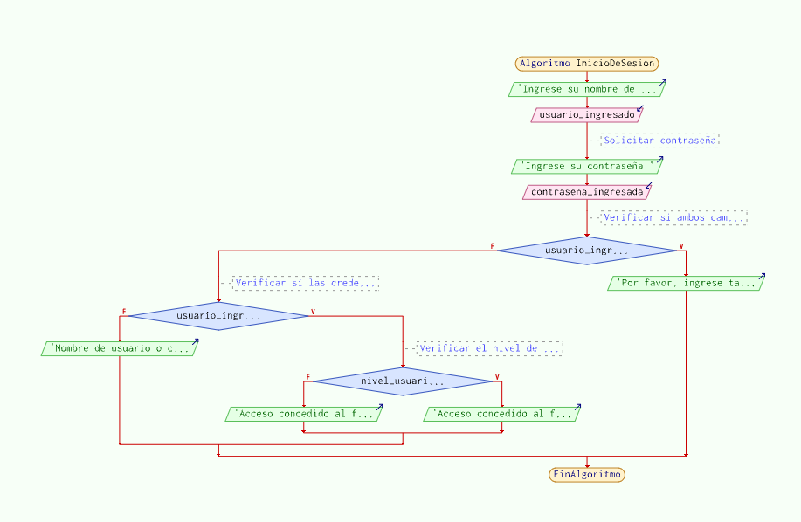

## GRAFO DE FLUJO (GF)

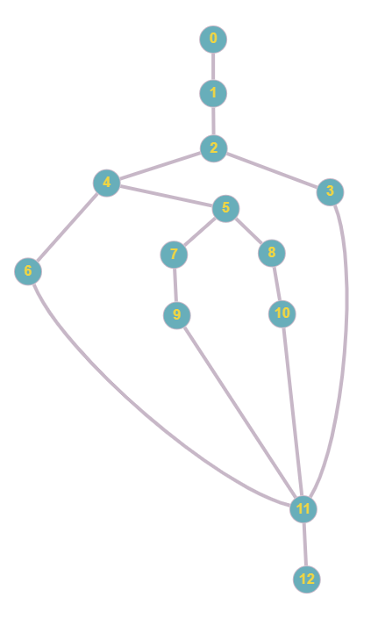

## IDENTIFIACCIÒN DE LAS RUTAS (Camino básico)

**RUTAS**

**R1**: 1 → 2 → 3 → 11 → Fin

**R2**: 1 → 2 → 4 → 6 → 11 → Fin

**R3**: 1 → 2 → 4 → 5 → 7 → 9 → 11 → Fin

**R4**: 1 → 2 → 4 → 5 → 8 → 10 → 11 → Fin

**COMPLEJIDAD CICLOMÁTICA**

Fórmula 1: V(G)=P+1

P=3 (nodos de decisión).

V(G)=3+1=4

Fórmula 2: V(G)=A−N+2

A=13 (aristas).

N=11(nodos).

V(G)=13−11+2=4

# Prueba caja blanca de Registro de Usuarios

## CÓDIGO FUENTE

private void jButton1ActionPerformed(java.awt.event.ActionEvent evt) {

String nombre,apellido,nivel,direc,contraseña,ceduV;

int cedu,celular;

nombre = nom.getText();

apellido=apell.getText();

nivel=level.getSelectedItem().toString();

direc=jTextField6.getText();

contraseña=jTextField1.getText();

ceduV = jTextField4.getText();

if (nombre.isEmpty()) {

JOptionPane.showMessageDialog(null, "Falta ingresar el nombre.");

} else if (apellido.isEmpty()) {

JOptionPane.showMessageDialog(null, "Falta ingresar el apellido.");

} else if (ceduV.isEmpty()) {

JOptionPane.showMessageDialog(null, "Falta ingresar la cédula.");

} else if (jTextField5.getText().isEmpty()) {

JOptionPane.showMessageDialog(null, "Falta ingresar el teléfono.");

} else if (direc.isEmpty()) {

JOptionPane.showMessageDialog(null, "Falta ingresar la dirección.");

} else if (contraseña.isEmpty()) {

JOptionPane.showMessageDialog(null, "Falta ingresar la contraseña.");

}

else if (ceduV.length() != 10) {

JOptionPane.showMessageDialog(null, "La cédula debe tener exactamente 10 dígitos.");

}

else{

try{

cedu=Integer.parseInt(jTextField4.getText());

celular=Integer.parseInt(jTextField5.getText());

PreparedStatement ps = cn.prepareStatement("INSERT INTO `usuarios`(`nombre`, `apellido`, `cedula`, `celular`, `direccion`, `contraseña`, `nivel`) VALUES (?, ?, ?, ?, ?, ?, ?)");

ps.setString(1, nombre);

ps.setString(2, apellido);

ps.setInt(3, cedu);

ps.setInt(4, celular);

ps.setString(5, direc);

ps.setString(6, contraseña);

ps.setString(7, nivel);

int rowsInserted = ps.executeUpdate();

if (rowsInserted > 0) {

JOptionPane.showMessageDialog(null, "Usuario registrado exitosamente");}

else {

JOptionPane.showMessageDialog(null, "No se pudo registrar el usuario");}

}catch(java.sql.SQLIntegrityConstraintViolationException e){

JOptionPane.showMessageDialog(null, "La cédula ya está registrada.");

}

catch(Exception e){}

}

}

## DFD

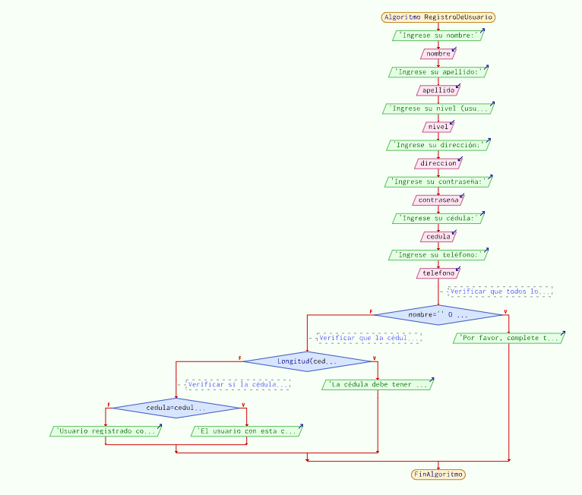

## GRAFO DE FLUJO (GF)

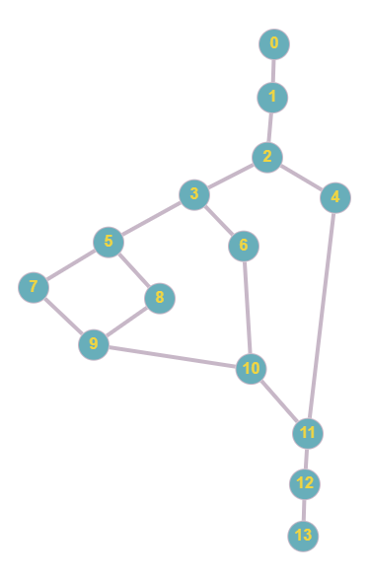

## IDENTIFIACCIÒN DE LAS RUTAS (Camino básico)

**RUTAS**

**R1**: 1 → 2 → 4 → 11 → 12 → Fin

**R2**: 1 → 2 → 3 → 6 → 10 → 11 → 12 → Fin

**R3**: 1 → 2 → 3 → 5 → 8 → 9 → 10 → 11 → 12 → Fin

**R4**: 1 → 2 → 3 → 5 → 7 → 9 → 10 → 11 → 12 → Fin

**COMPLEJIDAD CICLOMÁTICA**

Fórmula 1: V(G)=P+1

P=3 (nodos de decisión).

V(G)=3+1=4

Fórmula 2: V(G)=A−N+2

A=14 (aristas).

N=12(nodos).

V(G)=14−12+2=4

# Prueba caja blanca de Registrar Asistencia

## CÓDIGO FUENTE

**Entrada:**

private void jButton4ActionPerformed(java.awt.event.ActionEvent evt) {

nombre.setText(usuario);

try {

// Primero se valida si el usuario tiene un registro de ingreso para hoy

PreparedStatement psCheck = cn.prepareStatement("SELECT * FROM asistencias WHERE usuario = ? AND fecha = ?");

LocalDateTime now = LocalDateTime.now();

DateTimeFormatter formatter = DateTimeFormatter.ofPattern("yyyy-MM-dd");

String fecha = now.format(formatter); // Solo la fecha, sin la hora

psCheck.setString(1, usuario);

psCheck.setString(2, fecha);

ResultSet rsCheck = psCheck.executeQuery();

// Si ya existe un registro, no se inserta nuevo registro de asistencia

if (rsCheck.next()) {

JOptionPane.showMessageDialog(null, "Ya has registrado tu ingreso hoy.");

} else {

// Si no existe, se registra el nuevo ingreso

String sqlSelectNivel = "SELECT nivel FROM usuarios WHERE cedula=? AND contraseña=?";

PreparedStatement ps = cn.prepareStatement(sqlSelectNivel);

ps.setString(1, usuario);

ps.setString(2, contraseña);

ResultSet rs = ps.executeQuery();

if (rs.next()) {

// Registramos la asistencia

String sqlAsistencia = "INSERT INTO asistencias (usuario, fecha, hora, hora_salida,salida,nombre) VALUES (?, ?, ?, ?,?,?)";

PreparedStatement psAsistencia = cn.prepareStatement(sqlAsistencia);

String horaEntrada = now.format(DateTimeFormatter.ofPattern("HH:mm:ss"));

psAsistencia.setString(1, usuario);

psAsistencia.setString(2, fecha);

psAsistencia.setString(3, horaEntrada); // Hora de entrada

psAsistencia.setString(4, horaEntrada);

psAsistencia.setInt(5, 0);

psAsistencia.setString(6, nombre_user);

int rowsInserted = psAsistencia.executeUpdate();

if (rowsInserted > 0) {

JOptionPane.showMessageDialog(null, "Ingreso exitoso. Asistencia registrada.");

} else {

JOptionPane.showMessageDialog(null, "No se pudo registrar la asistencia.");

}

}

}

}catch(Exception e){}

}

**Salida:**  
 private void jButton3ActionPerformed(java.awt.event.ActionEvent evt) {

try {

// Verifica si ya se registró la salida para hoy

PreparedStatement psCheck = cn.prepareStatement("SELECT * FROM asistencias WHERE usuario = ? AND fecha = ?");

LocalDateTime now = LocalDateTime.now();

DateTimeFormatter formatter = DateTimeFormatter.ofPattern("yyyy-MM-dd");

String fecha = now.format(formatter); // Solo la fecha, sin la hora

psCheck.setString(1, usuario); // Establecer usuario

psCheck.setString(2, fecha); // Establecer fecha actual

ResultSet rsCheck = psCheck.executeQuery();

// Verifica si ya existe un registro de salida para el usuario

if (rsCheck.next()) {

int salida = rsCheck.getInt("salida");

if (salida == 1) {

JOptionPane.showMessageDialog(null, "Ya has registrado tu salida hoy.");

} else {

// Usuario autenticado, actualiza la hora de salida

PreparedStatement ps = cn.prepareStatement("SELECT nivel FROM usuarios WHERE cedula = ? AND contraseña = ?");

ps.setString(1, usuario);

ps.setString(2, contraseña);

ResultSet rs = ps.executeQuery();

if (rs.next()) {

DateTimeFormatter timeFormatter = DateTimeFormatter.ofPattern("HH:mm:ss");

String horaSalida = now.format(timeFormatter); // Hora de salida actual

// Actualizar la hora de salida en la base de datos

String sqlAsistencia = "UPDATE asistencias SET hora_salida = ?, salida = ? WHERE usuario = ? AND fecha = ?";

PreparedStatement psAsistencia = cn.prepareStatement(sqlAsistencia);

psAsistencia.setString(1, horaSalida); // Hora de salida

psAsistencia.setInt(2, 1); // Marca la salida como registrada (1)

psAsistencia.setString(3, usuario); // Establece el usuario

psAsistencia.setString(4, fecha); // Establece la fecha actual

int rowsUpdated = psAsistencia.executeUpdate();

if (rowsUpdated > 0) {

JOptionPane.showMessageDialog(null, "Hora de salida registrada exitosamente.");

} else {

JOptionPane.showMessageDialog(null, "No se encontró un registro de entrada pendiente para este usuario en la fecha actual.");

}

} else {

JOptionPane.showMessageDialog(null, "Usuario o contraseña incorrectos.");

}

}

} else {

JOptionPane.showMessageDialog(null, "No se encontró un registro de asistencia para este usuario en la fecha actual.");

}

} catch (Exception e) {

e.printStackTrace();

JOptionPane.showMessageDialog(null, "Error: " + e.getMessage());

}

}

## DFD

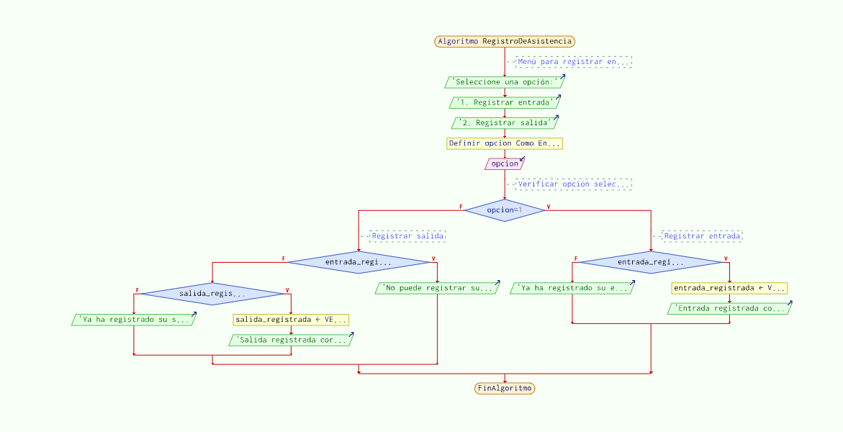

## GRAFO DE FLUJO (GF)

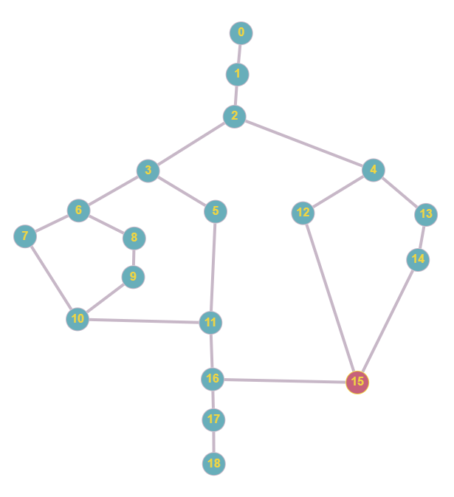

## IDENTIFIACCIÒN DE LAS RUTAS (Camino básico)

**RUTAS**

**R1**: 1 → 2 → 4 → 13 → 14 → 15 → 16 → 17 → Fin

**R2**: 1 → 2 → 4 → 12 → 15 → 16 → 17 → Fin

**R3**: 1 → 2 → 3 → 5 → 11 → 16 → 17 → Fin

**R4**: 1 → 2 → 3 → 6 → 8 → 9 → 10 → 11 → 16 → 17 → Fin

**R5**: 1 → 2 → 3 → 6 → 7 → 10 → 11 → 16 → 17 → Fin

**COMPLEJIDAD CICLOMÁTICA**

Fórmula 1: V(G)=P+1

P=4 (nodos de decisión).

V(G)=4+1=5

Fórmula 2: V(G)=A−N+2

A=20 (aristas).

N=17(nodos).

V(G)=20−17+2=5

# Prueba caja blanca de Administrar usuarios

## CÓDIGO FUENTE

**Actualizar**private void jButton6ActionPerformed(java.awt.event.ActionEvent evt) {

String nivel,celular,direccion,contrasena;

nivel=B_nivel.getSelectedItem().toString();

String cedulaIngresada = B_cedula.getText();

if (cedulaIngresada.isEmpty()) {

JOptionPane.showMessageDialog(null, "Por favor, ingresa la cédula.");

}

try{

celular = B_celular.getText();

direccion = B_direccion.getText();

contrasena = B_contraseña.getText();

PreparedStatement ps = cn.prepareStatement("UPDATE usuarios SET nivel = ?,celular = ?,direccion = ?, contraseña = ? WHERE cedula = ?");

ps.setString(1, nivel);

ps.setString(2, celular);

ps.setString(3, direccion);

ps.setString(4, contrasena);

ps.setString(5, cedulaIngresada);

int rowsUpdated = ps.executeUpdate();

if (rowsUpdated > 0) {

JOptionPane.showMessageDialog(null, "Usuario actualizado exitosamente.");

}

}catch(Exception e){}

}

**Eliminar**

private void jButton5ActionPerformed(java.awt.event.ActionEvent evt) {

String cedulaIngresada = B_cedula.getText();

String[] options = { "si", "no"};

if (cedulaIngresada.isEmpty()) {

JOptionPane.showMessageDialog(null, "Por favor, ingresa la cédula para eliminar el usuario.");}

else {

var selection = JOptionPane.showOptionDialog(null, "¿Esta seguro que desea eliminar este usuario?", "Mensaje!", 0, 3, null, options, options[0]);

if (selection == 0) {

try {

String sql = "DELETE FROM usuarios WHERE cedula = ?";

PreparedStatement ps = cn.prepareStatement(sql);

ps.setString(1, cedulaIngresada);

int rowsAffected = ps.executeUpdate();

if (rowsAffected > 0) {

JOptionPane.showMessageDialog(null, "Usuario eliminado exitosamente.");

B_nombre.setText("");

B_apellido.setText("");

B_cedula.setText("");

B_celular.setText("");

B_contraseña.setText("");

B_direccion.setText("");

jButton5.setEnabled(false);

jButton6.setEnabled(false);

}

} catch (Exception e) {

JOptionPane.showMessageDialog(null, "Error al eliminar el usuario: " + e.getMessage());

}

}

if (selection == 1) {

}}}

## DFD

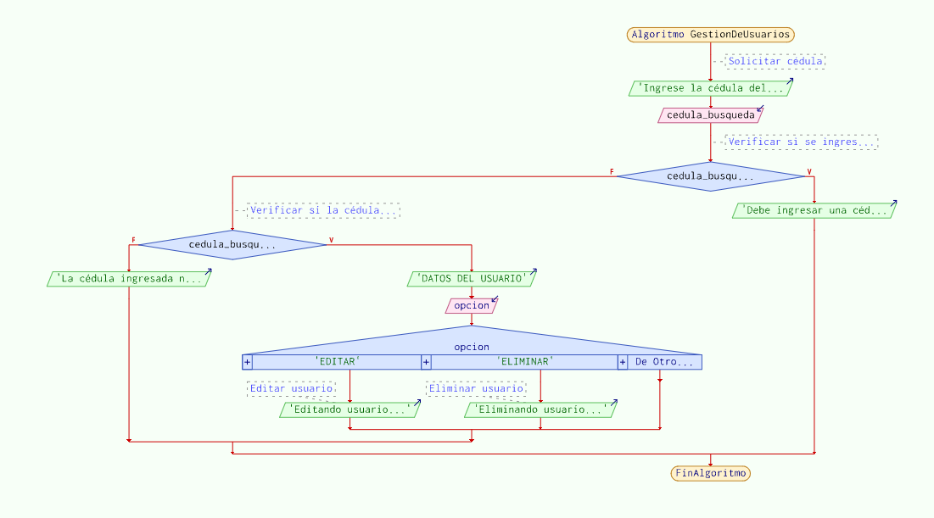

## GRAFO DE FLUJO

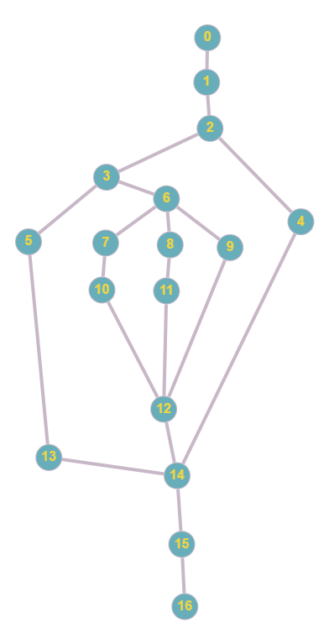

## IDENTIFIACCIÒN DE LAS RUTAS (Camino básico)

**RUTAS**

**R1**: 1 → 2 → 4 → 14 → 15 → Fin

**R2**: 1 → 2 → 3 → 5 → 13 → 14 → 15 → Fin

**R3**: 1 → 2 → 3 → 6 → 9 → 12 → 14 → 15 → Fin

**R4**: 1 → 2 → 3 → 6 → 8 → 11 → 12 → 14 → 15 → Fin

**R5**: 1 → 2 → 3 → 5 → 13 → 14 → 15 → Fin

**COMPLEJIDAD CICLOMÁTICA**

Fórmula 1: V(G)=P+1

P=4 (nodos de decisión).

V(G)=4+1=5

Fórmula 2: V(G)=A−N+2

A=18 (aristas).

N=15(nodos).

V(G)=18−15+2=5

# Prueba caja blanca de Historial de asistencias

## CÓDIGO FUENTE

private void B_buscarActionPerformed(java.awt.event.ActionEvent evt) {

String usuario_registro = H_buscar.getText().trim();

String nombre_user = "";

Date date = date_f.getDate();

SimpleDateFormat sdf = new SimpleDateFormat("yyyy-MM-dd");

String fechaSeleccionada = (date != null) ? sdf.format(date) : "";

try {

// Obtener nombre del usuario si se ingresa una cédula específica

if (!usuario_registro.isEmpty()) {

String sql = "SELECT nombre FROM usuarios WHERE cedula = ?";

PreparedStatement ps = cn.prepareStatement(sql);

ps.setString(1, usuario_registro);

ResultSet rs = ps.executeQuery();

if (rs.next()) {

nombre_user = rs.getString("nombre");

} else {

JOptionPane.showMessageDialog(null, "El usuario no existe");

}

}

} catch (Exception e) {

JOptionPane.showMessageDialog(null, "Error al obtener usuario: " + e.getMessage());

}

try {

String sql;

PreparedStatement ps;

// Construir la consulta según los filtros

if (usuario_registro.isEmpty() && fechaSeleccionada.isEmpty()) {

// Caso 1: Todos los registros

sql = "SELECT nombre, fecha, hora, hora_salida FROM asistencias";

ps = cn.prepareStatement(sql);

} else if (usuario_registro.isEmpty()) {

// Caso 2: Todos los usuarios en una fecha específica

sql = "SELECT nombre, fecha, hora, hora_salida FROM asistencias WHERE fecha = ?";

ps = cn.prepareStatement(sql);

ps.setString(1, fechaSeleccionada);

} else if (fechaSeleccionada.isEmpty()) {

// Caso 3: Un usuario específico en todas las fechas

sql = "SELECT nombre, fecha, hora, hora_salida FROM asistencias WHERE usuario = ?";

ps = cn.prepareStatement(sql);

ps.setString(1, usuario_registro);

} else {

// Caso 4: Un usuario específico en una fecha específica

sql = "SELECT nombre, fecha, hora, hora_salida FROM asistencias WHERE usuario = ? AND fecha = ?";

ps = cn.prepareStatement(sql);

ps.setString(1, usuario_registro);

ps.setString(2, fechaSeleccionada);

}

ResultSet rs = ps.executeQuery();

// Definir las columnas del JTable

String[] columnNames = {"Usuario", "Fecha", "Hora Entrada", "Hora Salida"};

DefaultTableModel model = new DefaultTableModel(columnNames, 0);

// Agregar los registros al JTable

while (rs.next()) {

String usuario = usuario_registro.isEmpty() ? rs.getString("nombre") : nombre_user;

String fecha = rs.getString("fecha");

String hora = rs.getString("hora");

String hora_salida = rs.getString("hora_salida");

model.addRow(new Object[]{usuario, fecha, hora, hora_salida});

}

// Si no hay registros

if (model.getRowCount() == 0) {

model.addRow(new Object[]{"No hay asistencias registradas.", "", "", ""});

}

// Establecer el modelo en el JTable

Lista_asistencias.setModel(model);

} catch (Exception e) {

JOptionPane.showMessageDialog(null, "Error al obtener el historial de asistencias: " + e.getMessage());

}

}

## DFD

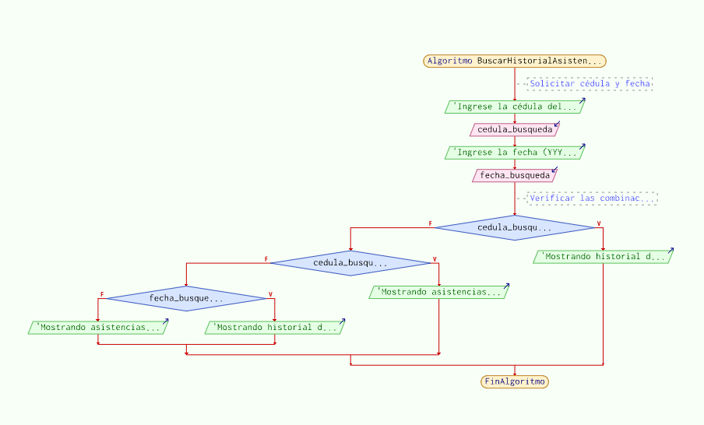

## GRAFO DE FLUJO

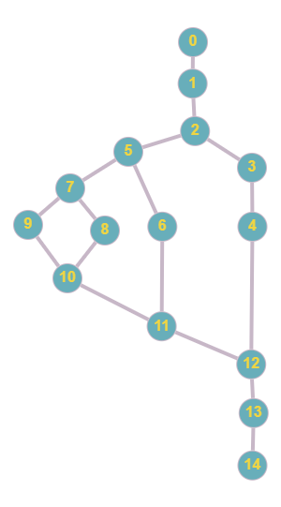

## IDENTIFIACCIÒN DE LAS RUTAS (Camino básico)

**RUTAS**

**R1**: 1 → 2→ 3 → 4 → 12 → 13 → Fin

**R2**: 1 → 2 → 5 → 6 → 11 → 12 → 13 → Fin

**R3**: 1 → 2 → 5 → 7 → 8 → 10 → 11 → 12 → 13 → Fin

**R4**: 1 → 2 → 5 → 7 → 9 → 10 → 11 → 12 → 13 → Fin

**COMPLEJIDAD CICLOMÁTICA**

Fórmula 1: V(G)=P+1V

P=4 (nodos de decisión).

V(G)=3+1=4

Fórmula 2: V(G)=A−N+2

A=15 (aristas).

N=13 (nodos).

V(G)=15−13+2=4